Το Αλφαβητάρι με τον Ήλιο (18-6-20)

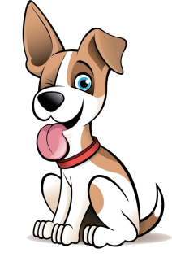

Τα ρήματα που τελειώνουν σε

-αινω

Γράφονται με αι (άλφα γιώτα)

Π.χ μπαίνω , βγαίνω

ΠΡΟΣΕΧΕ!

Υπάρχουν, όμως, τρία ρήματα που θέλουν ε:

μένω, δένω, πλένω

Τα ρήματα που τελειώνουν σε

-ωνω

γράφονται με ω (ωμέγα)

π.χ εγώ τελειώνω

εγώ φανερώνω

εγώ συμπληρώνω

**1) Γράφω τα παρακάτω ρήματα σε δύο ομάδες:**

(μαθαίνω, μένω, πλένω, πηγαίνω, ανεβαίνω, δένω, περιμένω, κατεβαίνω, μπαίνω, επιμένω).

Ρήματα σε -αινω Ρήματα σε -ενω

______________ _________________

______________ _________________

______________ _________________

______________ _________________

______________ _________________

**2)Σχηματίζω ρήματα σε –αινω και –ωνω:**

Πάχος παχαίνω φούσκα φουσκώνω

Ζέστη ___________ βίδα ____________

Πίκρα ___________ κουμπί ____________

βάρος ___________ σίδερο ____________

**3)Γράφω τα αντίθετα που τελειώνουν –αινω και –ωνω**:

Μπαίνω - βγαίνω βιδώνω - ____________ ψηλώνω- __________

Ανεβαίνω ___________ κλειδώνω -_____________ φορτώνω - __________

**4) Συμπληρώνω τα ρήματα σε όλα τα πρόσωπα:**

Εγώ ψηλώνω και παχαίνω

Εσύ ___________________________________

Αυτός ___________________________________

Εμείς ____________________________________

Εσείς ____________________________________

Αυτοί ____________________________________

**5) Συμπληρώνω τα κενά με τις λέξεις που λείπουν:**

Σκαρφαλώνω, σιδερώνει, φουσκώνουν, κλειδώνω, καρφώνει

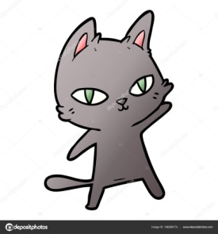

Η μητέρα _____________ τα ρούχα.

Εγώ ____________ πάνω σ’ ένα δέντρο.

Τα παιδιά ____________ την πόρτα του σπιτιού.

Η Ζωή ___________ ένα κάδρα στον τοίχο.

6)Διαβάζω ανάγνωση πολύ καλά μόνο την σελ. 62

Αντιγραφή και ορθογραφία: Καταβράχηκα! Κρυώνω. Δεν μπαίνω ξανά σε βάρκα.

Φουσκώνω, ψαράς (3 φορές)

Βιβλίο εργασιών σελ. 65 λύνω τις εργασίες.

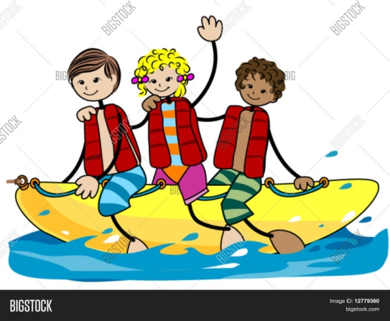

ΧΡΕΛΙΑ ΑΝΔΡΕΑΝΑ